**保健委員作成！**

1～3年生

**ドラッグレター（２０２３年　１月号）**

**「しもやけ」**にならないために



しもやけとは…?

寒さによって手足の指先など､末端部分の血流が悪くなることで

赤紫色に腫れたり､痒くなったりする炎症の総称。

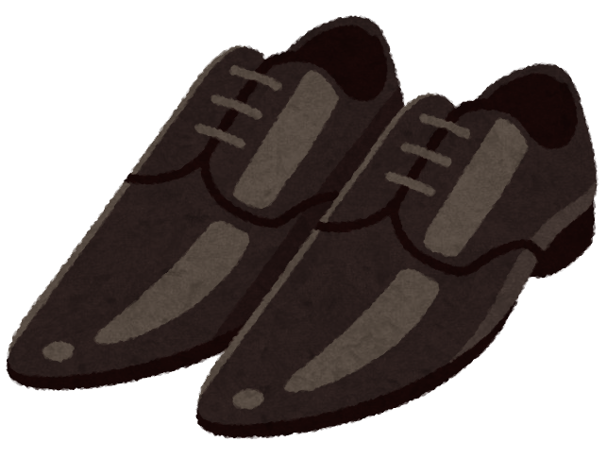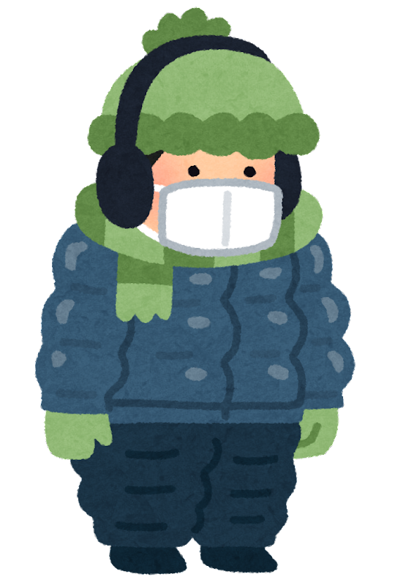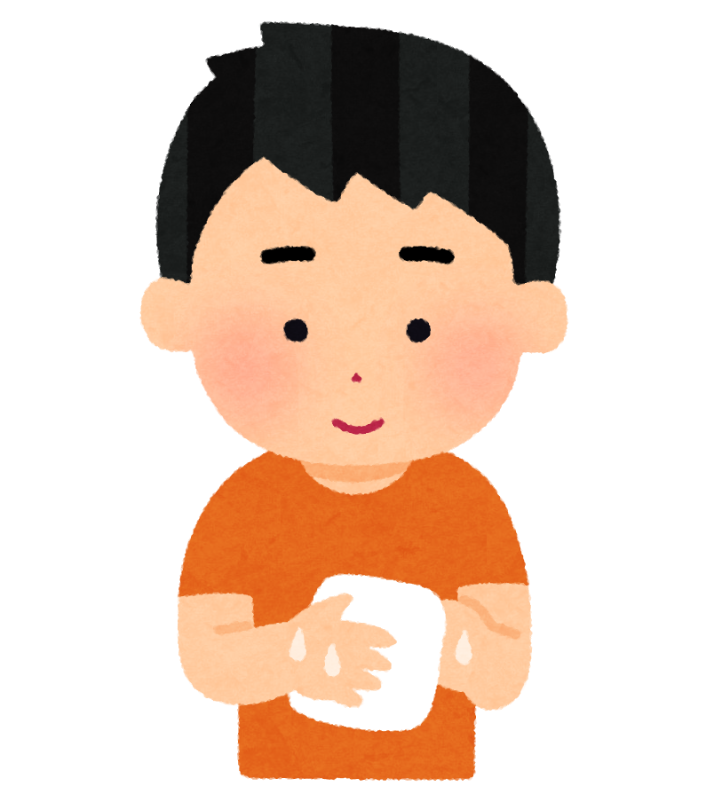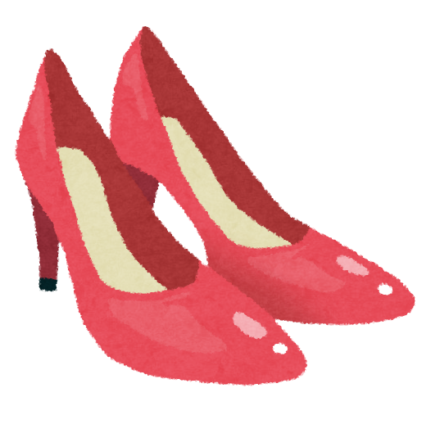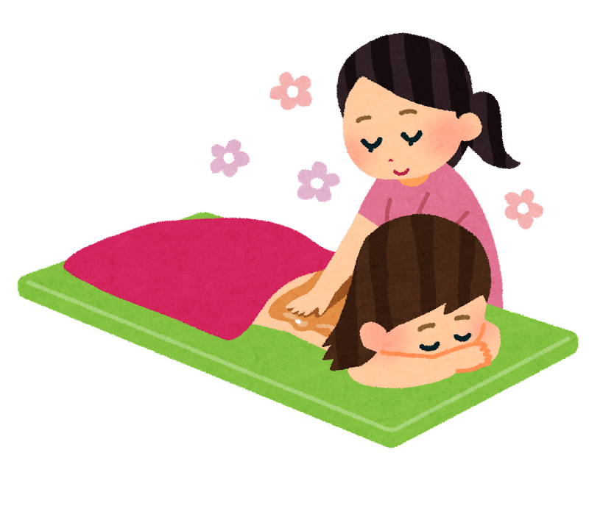

↳放置は冷える原因になります!!

手を洗ったときはすぐに拭く

しもやけになりやすい部分の保温

※湿気がこもらないように注意※

マッサージをして血行を促進!!

窮屈な靴を履かない

つま先が尖った靴やサイズの小さい靴など



予防方法

**その他にも…**

体を温める食べ物･ビタミンＥを多く含む食べ物を食べる

↳体を温める食べ物…生姜やタンパク質を多く含むもの

↳クリームや軟膏などの外用薬を塗ってマッサージするとよい　　　　などなど…

ビタミンＥを含む食べ物…ナッツ類やアボカド､うなぎ､植物油など

市販の薬を使う

*詳しい情報はWebで！*

参考： ユースキン肌育研究所HP



QR

作成

健康やお薬などについて、気になることがある方は、相談薬局・出張相談会で薬剤師に気軽にお尋ねください。